森林火险气象等级预报
2026年03月06日

湖南省气象台 签发：陈静静

一、未来三天天气预报
6日晚，受偏北气流控制，全省大部分地区以多云天气为主；7日至9日白天，受高空波动和中低层切变影响，省内有一次小到中雨，局地大雨天气过程。具体预报：
6日晚上至7日白天，多云，其中湘西北局地有小到中雨；北风2～3级；最低气温7～9℃；最高气温湘南18～23℃，其他地区13～17℃。
7日晚上至8日白天，阴天间多云，大部分地区有小雨，其中湘西局地中雨；北风2～3级；最低气温7～11℃；最高气温湘中以北10～14℃，其他地区15～19℃。
8日晚上至9日白天，阴天，大部分地区有小到中等阵雨或雷阵雨，其中湘西南局地大雨；北风2～3级加大到4～5级，江河湖面阵风6～7级；最低气温8～11℃；最高气温12～14℃。
二、未来三天森林火险气象等级预报
7日，全省大部分地区森林火险气象等级较低。（图1)
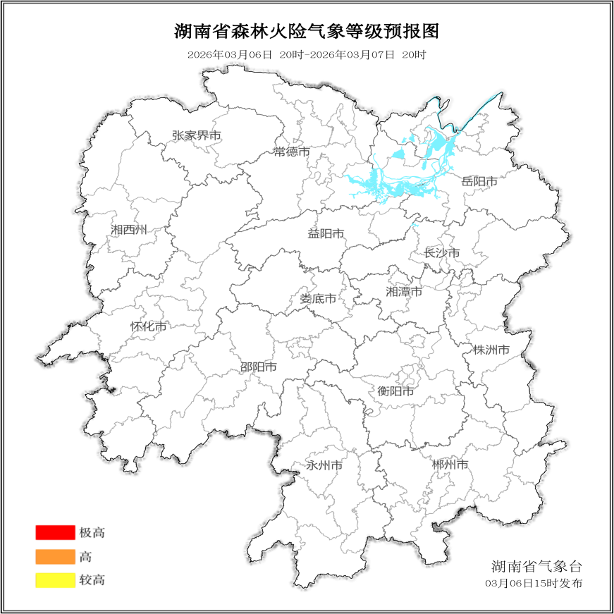
图1 湖南森林火险气象等级预报（3月7日）

8日，全省大部分地区森林火险气象等级较低。（图2)
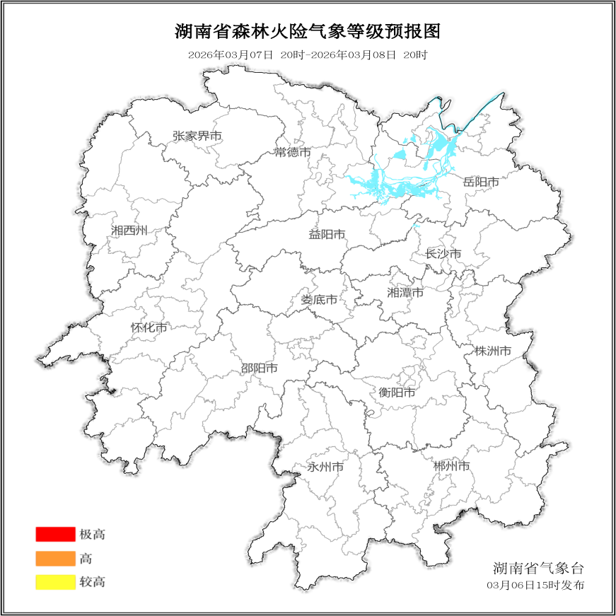
图2 湖南森林火险气象等级预报（3月8日）

9日，全省大部分地区森林火险气象等级较低。（图3)
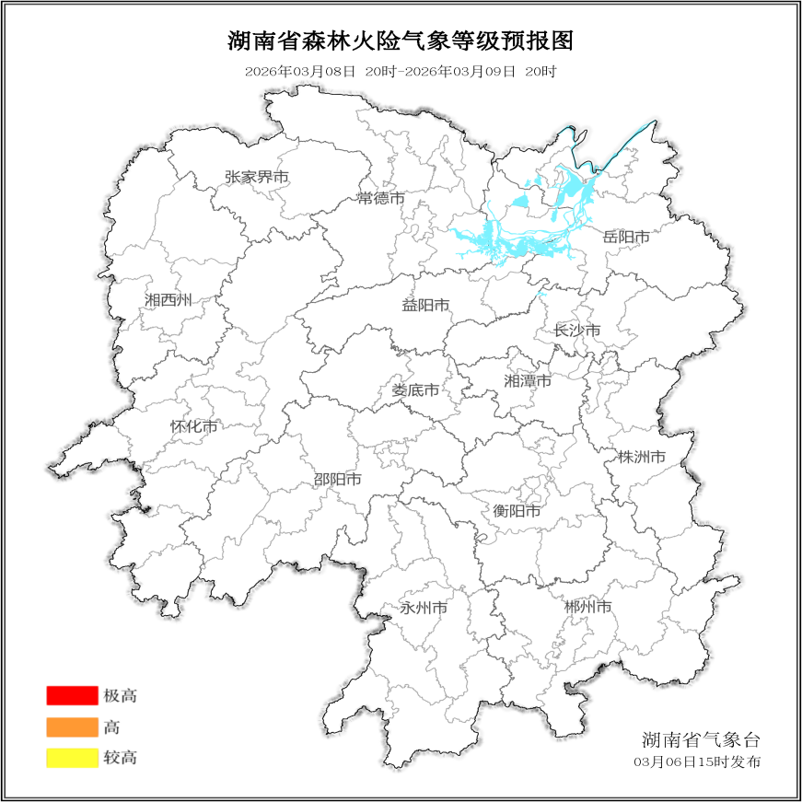

图3 湖南森林火险气象等级预报（03月09日）

三、关注与建议
未来三天，我省森林火险气象等级较低。

湖南省气象台

